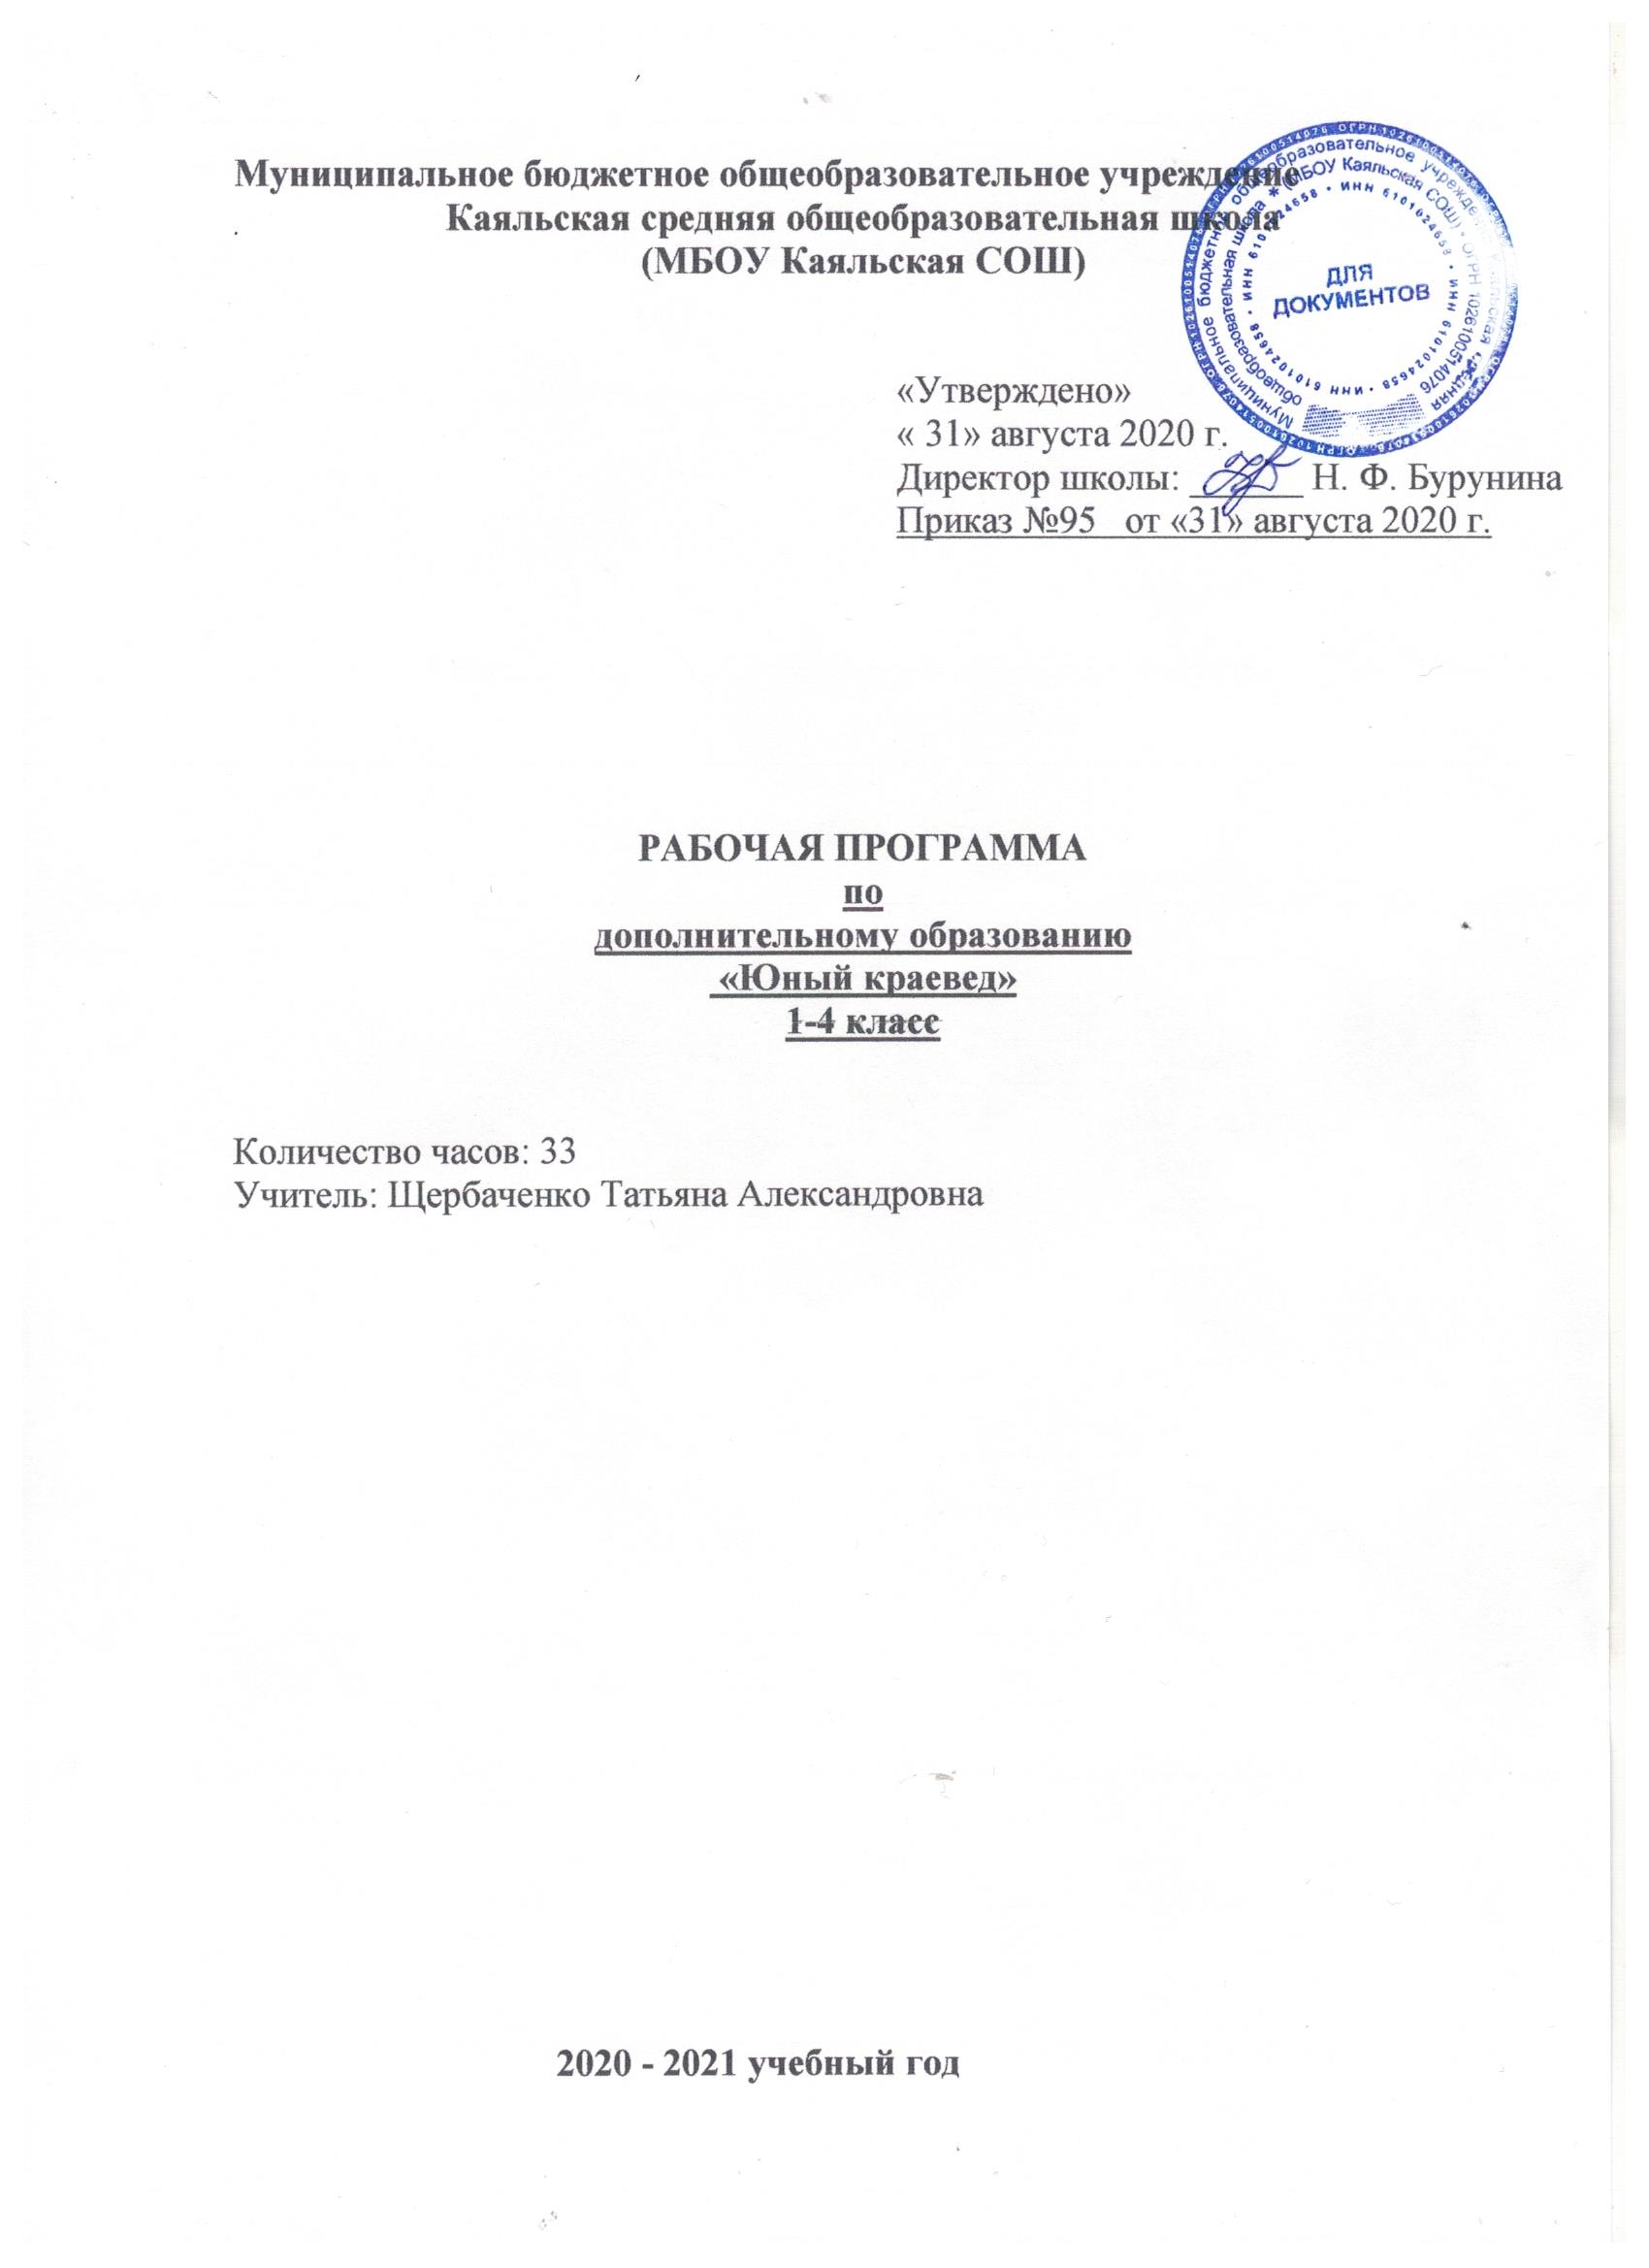

Пояснительная записка
Рабочая программа по курсу «Юный краевед» составлена на основе содержания региональной программы «Родники Дона» (авторы: Р.М. Чумичева, О.Л. Ведмедь, Н.А. Платохина), в соответствии с Законом Российской Федерации «Об образовании» на основе Федерального компонента, государственного стандарта общего образования, Примерной программы по реализации регионального компонента в культурно-образовательном пространстве участников образовательного процесса. А также приказ Министерства общего и профессионального образования Ростовской области №987 от 30.04.2004 г. «О введении Федерального и регионального компонентов государственных общеобразовательных учреждений Ростовской области».
Данная рабочая программа разработана на основе:
1. Федерального закона от 29.12.2012 N 273 -ФЗ " Об образовании в Российской Федерации"
2. Устава Муниципального бюджетного общеобразовательного учреждения Каяльской средней общеобразовательной школы
3. Образовательной программы начального общего образования Муниципального бюджетного общеобразовательного учреждения Каяльской средней общеобразовательной школы 2020-2021 уч.г.
4. Положения о рабочей программе учителя
5. Учебного плана МБОУ Каяльской СОШ на 2020-2021 учебный год
6. Календарного графика МБОУ Каяльской СОШ на 2020-2021 учебный год.

Программа духовно-нравственного и социального направления. Её актуальность очень велика в свете реализации федерального государственного стандарта второго поколения.
Программа дает возможность младшим школьникам глубже изучить родной край, познакомиться с историей и достопримечательностями своей малой родины.
развивать творческие способности участников образовательного процесса на основе поисковой, исследовательской деятельности, изучение источников и по истории края.
С краеведения начинается путь к познанию мира, к воспитанию патриотизма. Любовь к своей стране проходит через привитие уважения к малой родине и преданности ей. А чтобы любить свой край, надо его изучать!

Цель программы:
- Формирование будущих граждан города, знающих и любящих свой край, физически здоровых, способных решать трудные практические задачи.
- Воспитание патриотизма и развитие экологического сознания и потребности сохранения и сбережения уникальных природных особенностей родного края.
Образовательные задачи:
- знакомство с историей, флорой и фауной, культурными памятниками и традициями родного края;
- ознакомление с историей малой родины, сбор материала о ратных и трудовых подвигах земляков;
- овладение начальными навыками исследовательской работы;
Воспитательные задачи:
- развитие гражданских качеств, патриотического отношения к России и своему краю;
- воспитание учащихся на примере жизни и деятельности земляков, понимания ценности и значимости каждой человеческой жизни;
- воспитание гордости и уважения к живущим рядом ветеранам войны и труда.
Развивающие задачи:
- развитие познавательного интереса, интеллектуальных и творческих способностей;
- стимулирование стремления знать как можно больше о родном крае и его людях, интереса учащихся к краеведению.
Многочисленные практические занятия позволят детям понять взаимосвязь природных явлений, оценить значение и важность мер по охране природы, помогут воспитать доброе отношение ко всему живому, развить интерес к прошлому и настоящему своей семьи, города, края, сформировать начальные навыки исследовательской работы.
Программа адаптирована на возраст детей 7 – 11 лет, органично вливается в курс «Окружающий мир», т.к. эти курсы связаны с изучением родного города, края, природы.
Программа кружка предусматривает теоретические и практические занятия:
1) теоретические (беседы, лекции, доклады, викторины,
самостоятельная работа).
2) практические (экскурсии, встречи, практикумы в библиотеке, работа с документами, СМИ, работа с компьютером, другими информационными носителями).
Программа рассчитана на 3 года обучения.
Задачи первого года обучения.
- Познание учениками своего края в прошлом и настоящем.
- Приобщение к красоте, воспитание желания беречь и приумножать красивое вокруг себя.
Задачи второго года обучения.
- Осознание детьми разнообразия связи между живой и неживой природой, между живыми организмами, обитающими в своем крае.
- Потребность общения с родной природой.
- Бережное отношение к народному наследию.
Задачи третьего года обучения.
- Показать сходство, обусловленное общей природой человека и историческими народными связями.
- Обобщить знания детей о природе своего края, ее влиянии на хозяйственную деятельность человека.
- Показать значимость своей области среди других областей страны.

Итоги реализации программы
Выставки работ учащихся, соревнования, исследовательская работа (3 – 4 класс)
К концу обучения в кружке дети должны знать:
- название своего родного края;
- названия городов, сел района и области;
- названия рек, озер;
- растения и животных родного края;
- элементы истории родного поселка
- проводить простейшие исследования, работать над совместными
проектами, обрабатывать собранные материалы;
- инсценировать различные легенды, сочинять новые легенды, сказки.

Продолжительность занятия | Периодичность в неделю | Количество часов в неделю | Количество часов в год
35 мин | 1 раз | 1 занятие | 33 ч
Тематическое планирование по курсу во 2 классе рассчитано на 33 часа с учетом того, что 1 час в году выпадает на праздничный день.

Тематическое планирование
1 год обучения
№ | Наименование  разделов, блоков, тем | Всего часов | количество  часов
 |  |  | Теоретические учебные занятия | Практические  учебные занятия | Экскурсии
1. | Комплектование.  Вводная часть. | 1 | 1
2. | Я и окружающий мир | 8 | 6 | 2 | 1
3. | Природа родного края | 7 | 5 | 2 | 1
4. | Жизнь на Дону | 10 | 6 | 3 | 1
5. | Яркие страницы истории земли Донской | 6 | 5 | 3 | 1
 | Итого | 32 | 18 | 10 | 4

2 год обучения
№ | Наименование  разделов, блоков, тем | Всего часов | количество  часов
 |  |  | Теоретические учебные занятия | Практические  учебные занятия | Экскурсии
1. | Комплектование.  Вводная часть. | 1 | 1
2. | Земля Донская | 5 | 4 | 1
3. | Растительный мир | 5 | 2 | 2 | 1
4. | Животный мир | 5 | 3 | 1 | 1
5. | Родной поселок | 10 | 5 | 2 | 3
6. | Люди нашего села | 7 | 3 | 3 | 2
 | Итого | 33 | 18 | 9 | 7

3 год обучения

№ | Наименование  разделов, блоков, тем | Всего часов | количество  часов
 |  |  | Теоретические учебные занятия | Практические  учебные занятия | Выездные  (индивид. учебные занятия)
 | Организационное занятие | 1 | 1
 | Путешествие по родному краю | 3 | 2 | 1
 | Флора и фауна Дона | 4 | 3 | 1
 | Имена и фамилии донских жителей. | 2 | 1 | 1
 | История Донской земли. | 4 | 3 | 1
 | Достопримечательности Донского края. | 8 | 4 | 2 | 2
 | Дона славные сыны | 3 | 2
 | Твои земляки- герои | 3 | 1 | 1 | 1
 | Поэты и писатели Дона | 2 | 2
 | Работа по исследовательским проектам | 4 |  | 3
 | Всего часов | 34 | 19 | 10 | 3

Содержание программы

1 год обучения

- Комплектование. Вводная беседа. (1 ч.)
Подготовка помещения. Инструктаж по технике безопасности.
Задачи и содержание работы краеведческого кружка. Организация занятий. Значение работы.
- Я и окружающий мир. ( 8 ч.)
Понятие «малой родины», географическое положение родного края.
Практическое занятие: зарисовка.
- Природа родного края. (7 ч.)
Цветы и травы. Деревья. Лекарственные растения.
Практическое занятие: зарисовка, проект «Дерево родного края»
Экскурсия в рощу.
- Жизнь на Дону. (10ч.)
Историческое прошлое родного поселка. Достопримечательности села.
Практическое занятие: праздник «Славься, наш край!».
Экскурсия к памятнику.
- Родной поселок. (10 ч.)
От села к городу. Родная школа. Знаменитые выпускники школы. Библиотеки. Музеи. Предприятия.
Практические занятия: Твой поселок прошлого (зарисовка), игра-праздник, посвященная родному городу.
Экскурсии в библиотеку, музей.
- Страницы истории земли Донской. (6 ч.)
Настоящее и прошлое родного поселка.
Практические занятия: коллаж «Прежде и сейчас».
Экскурсии в музей.

- год обучения

1. Вводная беседа. (1 ч.)
Подготовка помещения. Инструктаж по технике безопасности.
Задачи и содержание работы краеведческого кружка. Организация занятий. Значение работы.
2. Земля Донская. ( 5 ч.)
Положение на карте. Границы. Реки, озера и моря родного края. Города и села.
Практическое занятие: зарисовка, фото выставка.
- Растительный мир. (5 ч.)
Цветы и травы. Деревья. Лекарственные растения.
Практическое занятие: зарисовка, игра «Отгадай растение».
Экскурсия в рощу.
- Животный мир. (5ч.)
Звери. Птицы. Рыбы. Насекомые.
Практическое занятие: Викторина о животных.
Экскурсия к реке.
- Родной поселок. (10 ч.)
От села к городу. Родная школа. Знаменитые выпускники школы. Библиотеки. Музеи. Предприятия.
Практические занятия: Твой поселок прошлого (зарисовка), игра-праздник, посвященная родному городу.
Экскурсии в библиотеку, музей.
- Люди нашего города. (7 ч.)
Профессии родителей. Знаменитые жители села. Герои – земляки.
Практические занятия: Конкурс сочинений «Моя семья», «Кем я стану», утренник «Все профессии важны».
Экскурсии в музей.

3 год обучения

- Организационное занятие. (1 ч.)
Задачи и содержание работы кружка. Организация занятий.
- Путешествие по родному краю. (3 ч.)
Донской край на карте России. Моря. Реки. Озера. Полезные ископаемые.
Практическое занятие: зарисовка.
- Флора и фауна Дона. (4 ч.)
Степи. Лесостепи.
Практическое занятие: изготовление макета одной из природных зон.
- Имена и фамилии донских жителей. ( 2 ч.)
Возникновение и значение имен и фамилий донских жителей.
Практическое занятие: конкурс сочинений «Что значит мое имя».
- История Донской земли. (4 ч.)
Земля Донская. Лента времени. Поселения донских казаков. Одежда в разные времена.
Практическое занятие: Изготовление модели одежды казака и казачки.
- Достопримечательности Донского края (8 ч.)
Символы области, района.. Памятники. Культурные центры. Транспорт.
Практические занятия: Игра «Знай сигналы светофора», конкурс рисунков «Твой памятник герою».
- Дона славные сыны (3 ч.)
В.О.В. на Дону. Герои Войны. Партизанское движение. Дети-герои.
- Твои земляки- герои (3 ч.)
Донская земля в годы В.О.В. Их именами названы улицы. Их именами названы школы.
Практическое занятие: Изучение семейных архивов: фотографий, трудовых книжек, военных билетов, наградных документов и др.
Посещение памятников героям.
- Поэты и писатели Дона (2 ч.)
М.А.Шолохов, А.П.Чехов, В. Олефиренко и др.
- Работа по исследовательским проектам (3 ч.)
Виды проектов. Выбор темы проекта, определение целей и задач проекта. Работа над содержанием проекта. Защита проекта.

Методическое обеспечение
При составлении календарно – тематического планирования на занятиях возможно чередование теоретических бесед по темам из разных разделов программы. Процесс обучения идет по спирали: возвращаясь к старым темам, учащиеся глубже знакомятся с материалом, углубляют знания, детально изучают все вопросы краеведения.
Необходимо также подготовить ребят к преодолению любых трудностей, воспитывать чувство взаимопомощи.
Целесообразно наладить учёт достижений учащихся. Для этого можно завести «Дневник кружковца», куда нужно записывать участие во всех мероприятиях: соревнованиях, походах, защите проектов и т.д. Необходимо оформить «Уголок краеведа», где будут освещаться основные моменты работы кружка.
При проведении некоторых занятий можно привлекать учителей географии, истории, физкультуры, а также школьного врача.
Некоторые занятия на втором году обучения полезно проводить в форме докладов, мультимедийных презентаций, выполненных учащимися самостоятельно.
Главное, чтобы на занятиях воспитывалось доброе отношение ко всему живому, развивался интерес к прошлому и настоящему своего города, края, страны. Необходимо сформировать у учащихся навыки исследовательской работы.
При прохождении многих тем можно использовать игровую и соревновательную формы, позволяющие детям проявить свои знания и умения, но также необходимо учить работать детей в команде, работать дружно и быстро.
Вопросам техники безопасности уделяется значительная часть времени и рассматриваются эти вопросы во всех разделах программы. Беседы, тесты по технике безопасности должны проводиться перед каждым выходом, во время практических занятий.

Дата |  |  | № п/п |  | Тема | Образовательные задачи | Виды деятельности
 |  | Я и окружающий мир. (9 часов)
04.09  11.09  18.09 |  |  | 1  2  3 |  | Введение.  С чего начинается Родина...  Моя малая родина  Символы родного края. | Понятие «малой родины», географическое положение родного края, села, улицы. Символы родного края. | Проект «История моей улицы»
25.09  02.10  09.10 |  |  | 4  5  6 |  | Школа - светлая гавань детства.  История школы.  История школы в лицах. | История школы. Известные люди села и работники школы.
16.10  23.10  13.11 |  |  | 7  8  9 |  | Моя семья.  Происхождение имен и фамилий на Дону.  Понятие «семья», «семейная родословная» | Происхождение имен и фамилий на Дону. Понятие «семья», «семейная родословная» | Проекты «Откуда моя фамилия», «Моя родословная», «Любимый семейный праздник»
 |  | Природа родного края. (7 часов)
20.11  27.11  04.12 |  |  | 10  11  12 |  | Природа вокруг нас.  Растения донской степи.  Степь, воспетая в произведениях искусства. | Углубить понятие о живой и неживой природе родного края. Разнообразие растений и их значение в природе и жизни человека. Воспитывать бережное отношение к растениям родного края. | Проекты «Дерево моего края», «Флора и фауна моего села». Игра «Природная лечебница». Изготовление справочника лекарственных трав
11.12  18.12  25.12 |  |  | 13  14  15 |  | Животный мир Ростовской области.  Исчезающие виды животных.  Красная книга родного края. | Исчезающие виды животных Дона. | Красная книга родного края (оформление альбома-справочника)
15.01 |  |  | 16 |  | Краски Тихого Дона.  М.А.Шолохов – наш земляк. | Рельеф и климат родного края. | Чтение стихов о родном крае, рисование пейзажей родного края.
 |  | Жизнь на Дону. (10 часов)
22.01  29.01  05.02  12.02 |  |  | 17  18  19  20 |  | Вот моя деревня, вот мой дом родной...  Улицы нашего села.  Известные люди нашего края.  В школьном музее. | Основание родного поселка. | Летопись истории села, школы.
19.02  26.02  05.03  12.03 |  |  | 21  22  23  24 |  | Достопримечательности села.  Социально-значимые объекты села  Знаменательные даты.  Памятники старины. | Знаменательные даты, известные люди. Понятие «историческая ценность», памятники старины. | Коллаж «Прежде и теперь» о разных периодах жизни на селе
19.03  02.04 |  |  | 25-26 |  | Славься, наш край! | Обычаи, обряды, праздники на Дону. | Праздничное мероприятие.
 |  | Яркие страницы истории земли Донской. (8 часов)
09.04  16.04 |  |  |  | 27  28 | История происхождения села. Происхождение названий сел. | Настоящее и прошлое родного края. | Работа в школьном музее.

23.04  30.04 |  | 29-30 | Знаменательные события в истории родного села. | Вклад односельчан в годы Великой Отечественной войны. | Исследовательские работы учащихся
07.05  14.05  21.05 |  | 31-33 | Наша гордость.  Защита проектов. | Достижения земляков. | Фотовыставка

В конце обучения воспитанник должен знать:
- географическое положение родного края, села, улицы. Символы родного края.
- о живой и неживой природе родного края.
- о разнообразии растений и их значении в природе и жизни человека.
- об исчезающих видах животных Дона.
- о рельефе и климате родного края.
Ученик будет иметь возможность познакомиться с:
- понятиями «малая родина», «семья», «семейная родословная», «семейная реликвия».
- происхождением имен и фамилий на Дону.
- историей школы в поселениях, прошлом и настоящем родного села, поселка, хутора.
- достижениями земляков и вкладе односельчан в годы Великой Отечественной войны.
- обычаями, традициями, обрядами и праздниками на Дону.
Оборудование
ПК, проектор, фотоматериалы, ксерокопии, репродукции, схемы, диапроектор, магнитофон, слайды, альбомы, презентации и пр.)
Литература:
Чумичева Р.М., Платохина Н.А., Ведмедь О.Л. Я учусь познавать Донской край: рабочая тетрадь для старших дошкольников и младших школьников, педагогов, родителей. – Ростов н/Д: «Издательство БАРО-ПРЕСС», 2013. – 128 с. (Серия «В помощи школьнику»).
О.Г. Веряскина, В.В. Саянин. История Донского края с древнейших времен до конца XVI века. Ростов-на-Дону 2005 г.
Очерки истории Азова № 1, 2, 3, 4. Азов 1995.
Учебный музей Археологии г. Ростов-на-Дону, 1989
В. Моложавенко «Был и я среди Донцов» г. Ростов-на-Дону, 1984 г
Писатели Дона. Библиографический сборник. Ростов-на-Дону 1976г

